Rolnictwo w województwie warmińsko-mazurskim w 2025 r.
12,4%
Wzrosła wartość skupu produktów rolnych

W województwie warmińsko-mazurskim w 2025 r. w relacji do roku wcześniejszego, zwiększyło się pogłowie drobiu oraz świń. Większy był także skup wszystkich analizowanych produktów rolnych. Zmniejszyła się natomiast powierzchnia zasiana i zasadzona, a także pogłowie owiec i bydła.

Powierzchnia geodezyjna województwa i powierzchnia zasiewów
Powierzchnia geodezyjna województwa warmińsko-mazurskiego w dniu 1.01.2025 r. wyniosła 2 417,4 tys. ha, z tego użytki rolne stanowiły 54,2%, grunty leśne oraz zadrzewione i zakrzewione – 33,1%, grunty pod wodami – 5,7%, grunty zabudowane i zurbanizowane – 4,1%, nieużytki – 2,7%, a pozostałe grunty różne – 0,2%.
Powierzchnia zasiana i zasadzona w województwie stanowiła 7,1% krajowych zasiewów
Powierzchnia zasiana i zasadzona w województwie w 2025 r. wyniosła 779,5 tys. ha, co stanowiło 7,1% krajowej powierzchni zasiewów. Areał ten zmniejszył się o 0,6% (w kraju o 1,4%) w porównaniu z wcześniejszym rokiem. Zboża podstawowe bez mieszanek zbożowych zajmowały 40,9% tego obszaru i w porównaniu z 2024 r. odnotowano spadek powierzchni ich uprawy o 4,1%.

Zwierzęta gospodarskie
Pogłowie zwierząt przyjęto według danych z badania reprezentacyjnego przeprowadzonego w grudniu 2025 r. Jako podstawę przeliczeń obsady zwierząt gospodarskich w dniu 1 grudnia 2025 r. przyjęto użytki rolne według danych ostatecznych za 2023 r.
W grudniu 2025 r. pogłowie bydła w województwie wyniosło 437,2 tys. szt., w tym 40,6% to krowy. W porównaniu ze stanem z grudnia 2024 r. odnotowano spadek pogłowia o 4,1 tys. szt. (tj. o 0,9%), który wynikał ze zmniejszenia się liczby bydła w prawie wszystkich grupach wiekowo-użytkowych (z wyjątkiem cieląt). W gospodarstwach województwa warmińsko-
-mazurskiego utrzymywano 7,1% krajowego pogłowia bydła.
Obsada bydła w grudniu 2025 r. w przeliczeniu na 100 ha użytków rolnych wyniosła 41,8 szt. (przy średniej krajowej 41,7 szt.), co uplasowało warmińsko-mazurskie na 6 miejscu w kraju.

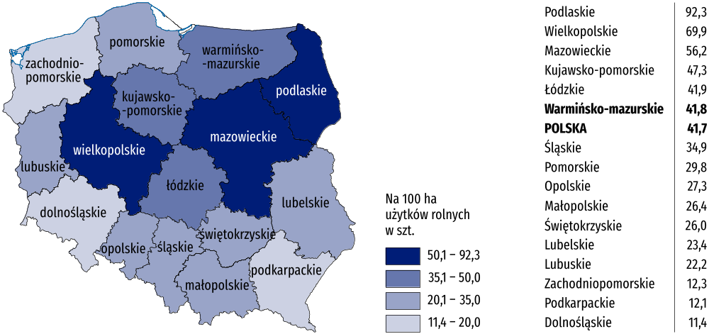
Mapa 1. Obsada bydła w 2025 r.
Stan w grudniu

Tablica 1. Pogłowie zwierząt gospodarskich
Stan w grudniu
W 2025 r. w porównaniu z 2024 r. zwiększyło się stado drobiu i świń (z wyjątkiem warchlaków), natomiast zmniejszyło się pogłowie owiec i bydła (z wyjątkiem cieląt)
Wyszczególnienie | 2024 | 2025
Wyszczególnienie | w sztukach |  | 2024=100
Bydło | 441 296 | 437 165 | 99,1
cielęta w wieku poniżej 1 roku | 119 061 | 123 124 | 103,4
młode bydło w wieku 1–2 lat | 94 302 | 91 569 | 97,1
bydło w wieku 2 lat i więcej | 227 933 | 222 472 | 97,6
w tym krowy | 178 761 | 177 316 | 99,2
Obsada bydłaª na 100 ha użytków rolnych^{b} | 42,2 | 41,8 | 99,1
Świnie | 528 835 | 553 435 | 104,7
prosięta o wadze do 20 kg | 102 501 | 127 856 | 124,7
warchlaki o wadze od 20 kg do 50 kg | 147 740 | 136 850 | 92,6
świnie na ubój o wadze 50 kg i więcej | 244 016 | 251 951 | 103,3
świnie na chów o wadze 50 kg i więcej | 34 579 | 36 777 | 106,4
w tym lochy | 34 005 | 36 195 | 106,4
Obsada świńª na 100 ha użytków rolnych^{b} | 50,6 | 52,9 | 104,5
Owce | 15 230 | 14 441 | 94,8
w tym maciorki | 7 600 | 7 101 | 93,4
Obsada owiecª na 100 ha użytków rolnych^{b} | 1,5 | 1,5 | 100,0
Drób^{c} | 10 962 759 | 12 276 887 | 112,0
w tym kurzy | 5 892 286 | 7 128 464 | 121,0
Obsada drobiu kurzegoª na 100 ha użytków rolnych^{b} | 563,3 | 681,5 | 121,0
a Stan w grudniu. b Stan w czerwcu 2023 r. c W pogłowiu drobiu uwzględniono pisklęta do 2 tygodnia życia.
W grudniu 2025 r. pogłowie świń wyniosło 553,4 tys. szt., w tym stado loch na chów stanowiło 6,5%. W porównaniu ze stanem z 2024 r. odnotowano wzrost pogłowia w prawie wszystkich grupach wiekowo-użytkowych (z wyjątkiem warchlaków). W województwie warmińsko-
-mazurskim utrzymywano 6,0% krajowego pogłowia świń.
Obsada świń w przeliczeniu na 100 ha użytków rolnych wyniosła 52,9 szt. (przy średniej krajowej 62,7 szt.). Województwo warmińsko-mazurskie zajęło 7 lokatę w kraju. Najwyższą obsadę zanotowano w województwie wielkopolskim, natomiast najniższą – w podkarpackim.

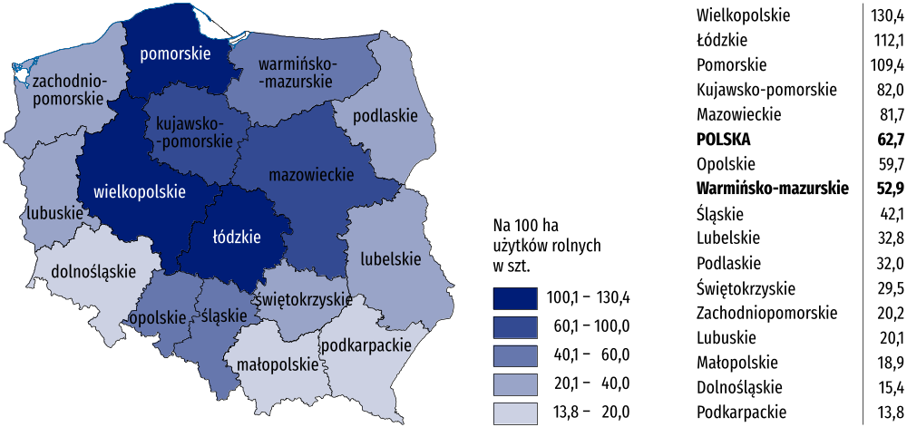
Mapa 2. Obsada świń w 2025 r.
Stan w grudniu
Wielkość pogłowia owiec zmniejszyła się w ciągu roku o 5,2%, osiągając w grudniu 2025 r. poziom 14,4 tys. szt., w tym 49,2% stanowiły maciorki. W gospodarstwach województwa warmińsko-mazurskiego utrzymywano 5,4% krajowego pogłowia owiec.
W grudniu 2025 r. pogłowie drobiu w województwie wyniosło 12,3 mln szt., w tym ponad połowa to był drób kurzy (58,1%). Pogłowie drobiu zwiększyło się w ciągu roku o 12,0%. W województwie warmińsko-mazurskim utrzymywano 4,5% krajowego pogłowia drobiu. Tak jak w poprzednich latach, w województwie występowało największe pogłowie indyków (5,0 mln szt., tj. blisko ⅓ krajowego pogłowia indyków).

Skup produktów rolnych
Od producentów z województwa warmińsko-mazurskiego skupiono w 2025 r. produkty rolne o łącznej wartości 6,4 mld zł (według cen bieżących, bez podatku VAT), tj. o 12,4% więcej niż w roku wcześniejszym. Wartość skupionych produktów roślinnych stanowiła 14,1%, a zwierzęcych 85,9% całkowitej wartości skupu w województwie.
W 2025 r. skupiono 779,4 tys. ton ziarna zbóż konsumpcyjnych i paszowych (łącznie z mieszankami zbożowymi, bez ziarna siewnego), co stanowiło 6,4% skupu krajowego. W odniesieniu do roku wcześniejszego skup zbóż był wyższy o 7,3%. W omawianym roku w województwie skupiono również 499,2 tys. ton pszenicy, tj. o 15,2% więcej niż w roku wcześniejszym. Udział województwa w krajowym skupie pszenicy wyniósł 7,8%.

Tablica 2. Skup głównych produktów rolnych
W 2025 r. w porównaniu z rokiem wcześniejszym skupiono więcej produktów rolnych we wszystkich analizowanych kategoriach
Wyszczególnienie | 2024 | 2025
Wyszczególnienie | w liczbach  bezwzględnych |  | 2024=100 | Polska = 100
Zboża (bez siewnego) w t | 726 474 | 779 360 | 107,3 | 6,4
w tym pszenica | 433 157 | 499 152 | 115,2 | 7,8
Ziemniaki w t | 28 011 | 33 550 | 119,8 | 1,5
Żywiec rzeźny wołowy  (bez cieląt) w t | 30 518 | 35 026 | 114,8 | 4,9
Żywiec rzeźny wieprzowy w t | 135 217 | 141 766 | 104,8 | 5,8
Żywiec rzeźny drobiowy w t | 240 785 | 242 209 | 100,6 | 6,3
Mleko w tys. l | 923 386 | 937 050 | 101,5 | 6,9
Skup ziemniaków osiągnął poziom 33,6 tys. ton, co stanowiło 1,5% krajowego skupu. W porównaniu z rokiem wcześniejszym nastąpił wzrost ilości skupionych ziemniaków o 19,8%.
W 2025 r. skupiono 419,3 tys. ton żywca rzeźnego w wadze żywej, tj. o 3,1% więcej niż przed rokiem. Skup żywca wołowego (bez cieląt) ukształtował się na poziomie 35,0 tys. ton (co stanowiło 4,9% krajowego skupu żywca wołowego) i był o 14,8% większy niż przed rokiem. Żywca wieprzowego skupiono 141,8 tys. ton (co stanowiło 5,8% krajowego skupu żywca wieprzowego), tj. o 4,8% więcej niż w roku poprzednim. Żywca drobiowego skupiono 242,2 tys. ton (co stanowiło 6,3% krajowego skupu żywca drobiowego), czyli nieznacznie więcej niż w 2024 r. (o 0,6%). Ponad połowę skupionego żywca drobiowego stanowiły indyki.
Skup mleka krowiego w 2025 r. wyniósł 937,1 mln litrów, co stanowiło 6,9% krajowego skupu mleka. Było to o 1,5% więcej niż przed rokiem.

Ceny produktów rolnych
W skupie od rolników z województwa warmińsko-mazurskiego, w 2025 r. w odniesieniu do 2024 r. wzrosły ceny żywca rzeźnego wołowego i drobiowego, mleka oraz nieznacznie ziemniaków, natomiast spadły ceny żywca rzeźnego wieprzowego i zbóż (bez siewnego).

Tablica 3. Ceny skupu głównych produktów rolnych
W skupie ceny żywca rzeźnego drobiowego, zbóż (z wyjątkiem pszenicy) oraz mleka były wyższe niż średnie ceny w kraju. Ceny ziemniaków, żywca rzeźnego wołowego i wieprzowego były niższe
Wyszczególnienie | 2024 | 2025
Wyszczególnienie | w zł |  | 2024=100 | Polska = 100
Zboża (bez siewnego) za 1 dt | 78,21 | 77,69 | 99,3 | 103,3
w tym pszenica | 84,69 | 81,35 | 96,1 | 99,5
Ziemniaki za 1 dt | 68,10 | 68,18 | 100,1 | 96,5
Żywiec rzeźny wołowy  (bez cieląt) za 1 kg | 9,89 | 13,14 | 132,8 | 97,1
Żywiec rzeźny wieprzowy za 1 kg | 7,09 | 6,26 | 88,3 | 99,2
Żywiec rzeźny drobiowy za 1 kg | 6,20 | 8,00 | 129,0 | 127,7
Mleko za 1 hl | 210,94 | 225,00 | 106,7 | 101,3
W porównaniu ze średnimi cenami skupu w Polsce, producenci z województwa warmińsko-
-mazurskiego uzyskali wyższe ceny za żywiec rzeźny drobiowy, zboża (z wyjątkiem pszenicy) oraz mleko, natomiast niższe za ziemniaki, żywiec rzeźny wołowy (bez cieląt) i wieprzowy.

Tablica 4. Ceny targowiskowe głównych produktów rolnych
Na targowiskach ceny produktów rolnych były niższe niż w roku wcześniejszym, natomiast wyższe niż średnie ceny w kraju
Wyszczególnienie | 2024 | 2025
Wyszczególnienie | w zł |  | 2024=100 | Polska = 100
Pszenica za 1 dt | 120,72 | 118,93 | 98,5 | 107,1
Jęczmień za 1 dt | 123,56 | 120,39 | 97,4 | 113,6
Owies za 1 dt | 120,22 | 111,21 | 92,5 | 114,1
Ziemniaki jadalne późne za 1 dt | 251,17 | 200,70 | 79,9 | 101,5
W porównaniu ze średnimi cenami targowiskowymi w roku wcześniejszym, producenci z województwa warmińsko-mazurskiego uzyskali w 2025 r. przeciętnie niższe ceny za główne produkty rolne, choć były one wyższe niż średnie ceny na targowiskach w kraju.

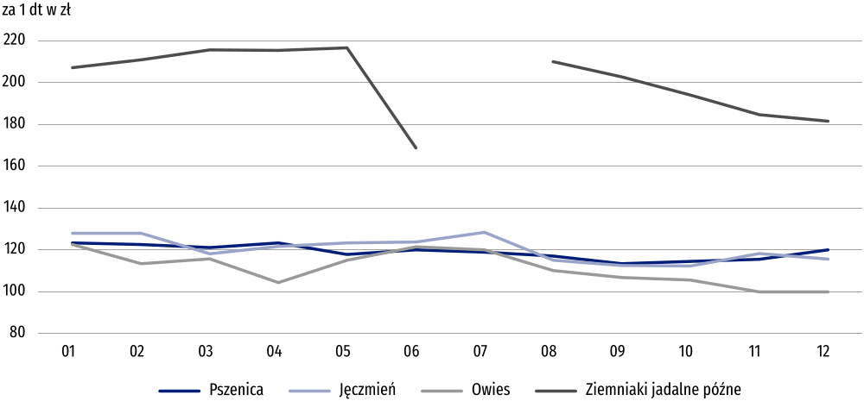
Wykres 1. Ceny targowiskowe głównych produktów rolnych według miesięcy w 2025 r.
Tablice Excel:
- Ważniejsze dane o rolnictwie w województwie
- Powierzchnia zasiewów
- Pogłowie bydła i owiec
- Pogłowie świń
- Pogłowie drobiu
- Wartość skupu produktów rolnych (ceny bieżące)
- Skup ważniejszych produktów rolnych
- Przeciętne ceny skupu ważniejszych produktów rolnych
- Przeciętne ceny uzyskiwane przez rolników na targowiskach według miesięcy
W przypadku cytowania danych Głównego Urzędu Statystycznego prosimy o zamieszczenie informacji: „Źródło danych GUS”, a w przypadku publikowania obliczeń dokonanych
na danych opublikowanych przez GUS prosimy o zamieszczenie informacji: „Opracowanie własne na podstawie danych GUS”.
Opracowanie merytoryczne:  Urząd Statystyczny w Olsztynie  Dyrektor Marek Morze  Tel: 89 524 36 66 | Rozpowszechnianie:  Warmińsko-Mazurski Ośrodek Badań Regionalnych  Informatorium Statystyczne  Tel: 89 524 36 16, 89 524 36 15, 89 524 36 63
Osoba do kontaktu z mediami  w Urzędzie Statystycznym w Olsztynie  Tel. 89 524 36 14  e-mail: J.Balcerzak@stat.gov.pl |   olsztyn.new.stat.gov.pl

@Olsztyn_STAT

@UrzadStatystycznyOlsztyn
Powiązane opracowania
Rolnictwo – opracowania tematyczne
Skup i ceny produktów rolnych w 2025 r.
Produkcja upraw rolnych i ogrodniczych w 2025 r.
Zwierzęta gospodarskie w 2025 r.
Temat dostępny w bazach danych
Bank Danych Lokalnych (BDL) – Rolnictwo
Bank Danych Lokalnych (BDL) – Ceny – Ceny w rolnictwie
Ważniejsze pojęcia dostępne w słowniku
Ceny skupu
Ceny targowiskowe
Gospodarstwo rolne
Skup produktów rolnych
Użytki rolne

